Конспект интегрированного занятия по ознакомлению с социальным и предметным миром: «В гости к мастерам»

Задачи:

Расширять кругозор детей по теме «Профессии».
Активизировать слова по теме «Профессии», учить образовывать женский род имен существительных.
Познакомить с пословицами, загадками и стихотворением по данной теме.
Развивать память, мелкую моторику, глазомер, координацию движений.
Воспитывать уважение к людям разных профессий, желание приходить на помощь, делать добро.

Материал:
Различные инструменты и орудия труда.
Картинки из серии «Профессии».
Листы с заданиями, цветные карандаши.

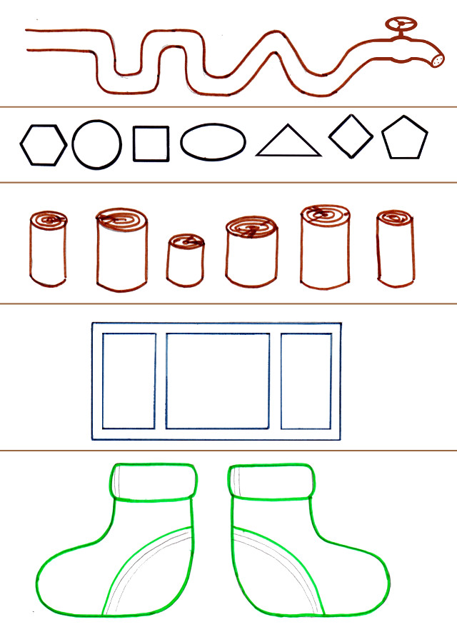

Ход занятия:
- Ребята, сегодня мы отправимся в гости к мастерам. Про кого говорят «мастер своего дела»? Мастером называют человека, который умеет хорошо делать свою работу, свое дело.
Недаром в пословицах говориться: «Всякий человек в деле познается», «Каков мастер, такова и работа».
Как вы понимаете смысл пословицы «каков мастер, такова и работа»?
Хороший мастер делает свою работу хорошо, а плохой — плохо.

Загадки о профессиях
Скажи, кто так вкусно
Готовит щи капустные,
Пахучие котлеты,
Салаты, винегреты,
Все завтраки, обеды?
(Повар)
Встаём он очень рано,
Ведь его забота -
Всех отвозить
По утрам на работу.
(Водитель)
Кто учит детишек читать и писать,
Природу любить, стариков уважать?
(Учитель)
Кто у постели больного сидит?
И как лечиться он всем говорит.
Кто болен — он капли предложит принять,
Тому, кто здоров, — разрешит погулять.
(Доктор)
Кирпичи кладет он в ряд,
Строит садик для ребят
Не шахтер и не водитель,
Дом нам выстроит ...
(Строитель)
На витрине все продукты:
Овощи, орехи, фрукты.
Помидор и огурец
Предлагает ...
(Продавец)
У меня есть карандаш.
Разноцветная гуашь,
Акварель, палитра, кисть,
И бумаги плотный лист,
А еще мольберт-треножник,
Потому что я — …
(Художник)
Он проснется на заре,
Снег расчистит на дворе.
Все дорожки подметет
И песком посыплет лед.
(Дворник)
Перетянут он ремнем,
каска прочная на нем.
Он в горящий входит в дом,
Он сражается с огнем.
(Пожарный)

Дидактическое упражнение «Найди лишнее слово»
Учитель рассказывает, учит, пишет, жарит.
Повар варит, жарит, лечит, печет.
Шофер ездит, тормозит, рисует, ремонтирует.
Парикмахер стрижет, строит, сушит, красит волосы.
Садовник сажает, копает, солит, подрезает.

Дидактическое упражнение «Мастера и мастерицы»
Артист — артистка.
Певец — певица.
Садовник — садовница.
Уборщик — уборщица.
Писатель — писательница.
Учитель — учительница.
Продавец — продавщица.
Пианист — пианистка.

Динамическая пауза «Огородники»
Мы лопаты взяли
(Движения, имитирующие носку лопаты на плече)
Грядки раскопали.
Раз-два, раз-два —
Вот как раскопали.
(Движения, имитирующие копание лопатой)
Грабли в руки взяли,
(Движения, имитирующие носку граблей на плече)
Грядки причесали.
Раз-два, раз-два —
Вот как причесали.
(Движения, имитирующие работу граблями)
Семена рядами
В землю мы сажали.
Раз-два, раз-два —
Вот как мы сажали.
(Сесть на корточки, кистью сложенной в щепоть тыкать в пол)
Мы водой прохладной
Грядки поливали.
Раз-два, раз-два —
Вот как поливали.
(Движения, имитирующие полив грядок из лейки)
Урожай богатый
Дружно собирали.
Раз-два, раз-два —
Вот как собирали.
(Наклоны с опусканием рук)
Хоровод и песни
Сами затевали.
(Встать в круг)
Раз-два, раз-два —
Вот как затевали.
(Ходьба по кругу, держась за руки)

Дидактическое упражнение «Назови инструмент и его мастера»
Дети называют название инструмента, профессию мастера, с ним работающего и подбирают соответствующую картинку.

Дидактическая игра «Какой инструмент забрал мастер»
Перед детьми выкладываются несколько инструментов, затем один из них незаметно убирается. Дети должны назвать, какого инструмента не стало.

Чтение стихотворения
Послушайте стихотворение и постарайтесь запомнить, о каких делах в нем говориться.
У жителей города или села
Всегда неотложные дома дела.
Работа везде по хозяйству найдется:
То кран потечет, то рубашка порвется.
То крепкий скворечник пора смастерить,
Шуруп завернуть и гвоздик забить
Разрезать бумагу, заштопать носок,
Покрасить окно, побелить потолок…
Поэтому нам инструменты даны;
Они для различной работы нужны.
Стук в дверь, вход Каркуши (игрушка би-ба-бо) с просьбой выполнить дела по хозяйству.
-Поможем Каркуше по хозяйству, выручим из беды, сделаем доброе дело.
Скорей карандашики мы в руки возьмем
И действовать ими умело начнем!

Работа на листах бумаги с заготовленными делами.
1. «Починим водопровод».
Водопроводчик починил трубу и теперь вода течет по ней и попадает в наши дома. Нарисуйте голубым карандашом линию внутри трубы от начала и до самого крана. Постарайтесь не выйти за край трубы.
2. «Забей гвоздь в центре фигуры».
Нужно прибить картинки-фигуры к стене. В место, куда нужно забить гвоздь, поставьте карандашом точку. Постарайтесь поставить точку в самом центре фигуры.
3. «Наруби дрова».
Вот эти поленья нужно разрубить пополам — провести линию сверху вниз ровно посередине полена.
Затем проводится динамическая пауза «Пильщики»:
Мы сейчас бревно распилим:
Раз, два, раз, два.
Будут на зиму дрова.
Дети встают парами берутся за руки и имитируют процесс распилки дров.
4. «Покрась окно».
Закрасьте оконную раму — раскрасьте ее цветным карандашом. Цвет можете выбрать любой, но старайтесь не замазать стекло — не выйти за пределы рамы.
5. «Заштопай носок».
Заштопаем нитками дырки на пяточках носков — заштрихуем их карандашами по образцу.
Каркуша благодарит, «улетает».

